Nejedeš načerno?
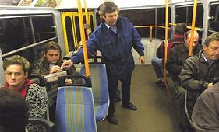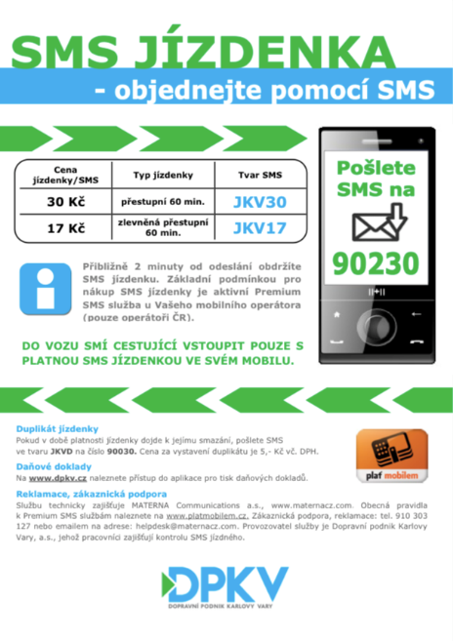

Škola se účastnila kampaně „Nejedeš načerno“. Hlavním cílem bylo vymyslet odpovědi na 2 otázky: „Jak přesvědčit mladou generaci, že za službu se platí? Jak efektivně snížit počet cestujících bez platného jízdního dokladu v prostředcích MHD v Praze?“

Co vlastně je vůbec kampaň „Nejedeš načerno“?
Jedná se o kampaň, která má bojovat proti černým pasažérům v pražské hromadné dopravě. Mezi nynější hlavní výstupy kampaně patří „Pokuta za půlku“ (pokutu je možné snížit z 800 Kč na 400 Kč pod podmínkou, že si koupíte roční občanský kupón), tramvaj „Vymlouvačka (tramvaj má připomínat nejlepší výmluvy, kteří černí pasažéři používají) a akce „Revizor“ (ve vybraných dnech, které jsou dopředu uveřejněny, se pohybuje více revizorů než obvykle).

Zapojení studentů do kampaně
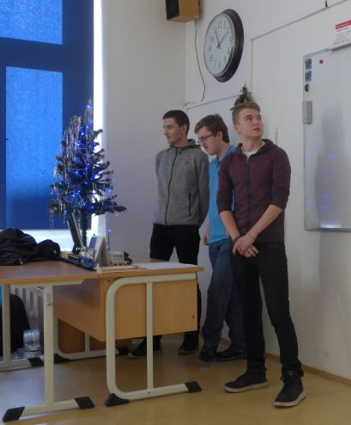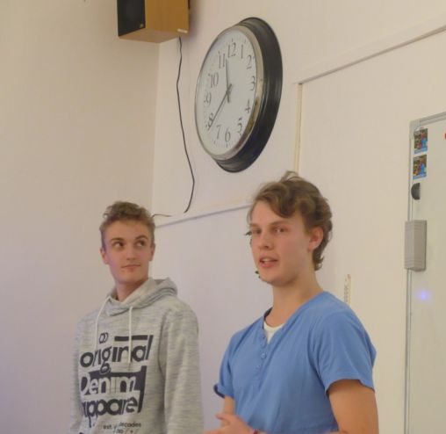
První zmínka o kampani se objevila na začátku listopadu. Při prvním setkání se určily otázky a čas na vypracování (zhruba měsíc). Druhé setkání se konalo 5. prosince, kdy se již představovaly nápady.
Projektu se zúčastnily dvě třídy (DMŽ3 a DM4). Prezentovaly se celkem 4 práce. Odbornou porotu tvořil Pavel Kurka (vedoucí revizorů, DPP), Martin Šubrt (náměstek ředitele, ROPID) a Jaroslav Mach (vedoucí oddělení rozvoje dopravy, Magistrát hl. m. Prahy). Prezentování se také zúčastnili zástupci vybraných médií.
Mezi nejzajímavější tipy a výstup patří:
- Zavedení 12 Kč jízdenek na pár zastávek
- Den, kdy bude doprava pro všechny zdarma
- Píseň „Nejedeš načerno“ od známého interpreta
- Kampaně na sociálních sítích
- Nástup pouze předními dveřmi v nočních spojích
- Hlášení ve vozech MHD o (fiktivním) výskytu revizorů

Závěr
Většina nápadů byla hodnocena velmi kladně. O některých se uvažuje, že budou využity i v reálném provozu. Část myšlenek se odprezentovala v médiích. Sami zástupci organizací řekli, že uvažují o dalších možných spolupracích se školou.
